Рождество на экваторе. Программа люкс.

Даты тура: 03.01.2019 - 12.01.2019
Страна: Кения
Маршрут: Найроби – Абердаре – гора Кения – Масаи Мара – Момбаса
Продолжительность тура: 10 дней / 9 ночей
Стоимость тура: от 4968 $

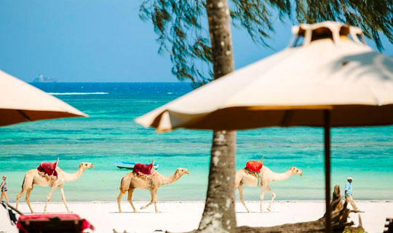

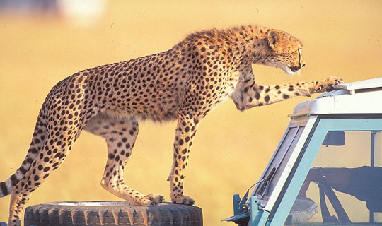

Описание тура
День 1: Прилет в Найроби. Переезд в Абердаре. Свободное время для наблюдения за животными.
Прибытие в Найроби, встреча в аэропорту с нашим представителем. Переезд в национальный парк Абердаре (230 км – 3,5 часа). Обед в "Aberdare Country Club". После обеда переезд и размещение в небольшом уютном отеле, расположившемся в самом сердце заповедника. Из окон отеля Вы можете видеть специально подсвеченный в темное время суток источник, который дает возможность, удобно устроившись на одной из террас, наблюдать за представителями дикой природы, приходящими на водопой.
Проживание: The Ark Lodge
Питание: Полный пансион

День 2: Переезд к горе Кения. Размещение в отеле на экваторе.
После завтрака отъезд в "Mount Kenya Safari
Club" (80 км – 1,5 часа). Этот роскошный отель расположился у подножия
величественной горы Кения, на самом экваторе. Здесь Вас ждет прекрасный
бассейн, великолепная кухня и сервис высочайшего класса. Все номера отеля - с
каминами. Для Вас: теннисные корты, поля для гольфа, катание на лошадях,
рыбалка, вечернее шоу. Также на территории отеля находится зверинец и картинная
галерея. В этом отеле предпочитает отдыхать аристократия со всего мира.
Проживание: Mount Kenya Safari CLub 5*
Питание: Полный пансион

День 3: День для отдыха на экваторе.
Свободный день для отдыха. Вы можете также посетить
«Экватор-шоу», во время которого Вам расскажут об особенностях воздействия
магнитных полюсов земли по разные стороны от экватора и покажут различные
опыты, а в завершении племя масаи вручит Вам памятный сертификат о пересечении
экватора, заверенный вождем племени. Вечером Вас ждет празднование Нового года
в ресторане, расположенном на экваторе, с видом на гору Кения – самую высокую
гору страны.
Проживание: Mount Kenya Safari CLub 5*
Питание: Полный пансион

День 4: Перелет в Масаи Мара. Вечернее сафари.
Завтрак. Трансфер на взлетную полосу. Перелет в Масаи Мара, расположенный в северной части долины Серенгети. Этот парк по праву может гордиться самой многочисленной в мире популяцией львов. Трансфер и размещение в лодже. Обед. Сафари в долине Мара или вниз по реке Мара.
Проживание: Fairmont Mara Safari Club 5*
Питание: Полный пансион

День 5: Сафари в Масаи Мара.
Целый день сафари в Масаи Мара.
Ранний подъем. Закуски + чай/кофе в лобби лоджа. Утреннее сафари. Завтрак в лодже. Свободное время. Обед. Вечернее сафари.
Или в зависимости от движения животных:
Завтрак. Сафари в Масаи Мара на целый день с обедом – ланч-бокс. Возвращение в лодж во второй половине дня.
Проживание: Fairmont Mara Safari Club 5*
Питание: Полный пансион

День 6: Перелет в Укунду. Размещение в отеле на побережье.
Завтрак. Трансфер на
взлетную полосу (15-20 минут). Перелет в Укунду. Трансфер (15-20 минут) и
размещение в выбранном отеле на побережье Индийского океана.
Проживание: The Sands At Nomad 5*, Sea Breeze Room
Питание: Полупансион

День 7: Отдых на побережье Индийского океана.
Отдых на побережье Индийского океана.
Проживание: The Sands At Nomad 5*, Sea Breeze Room
Питание: Полупансион

День 8: Отдых на побережье Индийского океана.
Отдых на побережье Индийского океана.
Проживание: The Sands At Nomad 5*, Sea Breeze Room
Питание: Полупансион

День 9: Отдых на побережье Индийского океана.
Свободный день для отдыха на побережье Андаманского моря.
Проживание: The Sands At Nomad 5*, Sea Breeze Room
Питание: Полупансион

День 10: Трансфер в аэропорт Момбасы.
Завтрак. Выписка из
отеля. Трансфер (2-2,5 часа) в международный аэропорт Момбасы для вылета.

Цены тура «Рождество на экваторе. Программа люкс.»
Стоимость тура за одного человека

Наименование | SNGL | DBL
 | 6 192 $ | 4 968 $

В стоимость тура включено:
- Транспортное и экскурсионное обслуживание по программе с русскоговорящим гидом
- Медицинская страховка
- Проживание и питание по программе
- Внутренние перелеты

Оплачивается дополнительно:
- Чаевые и расходы личного характера
- Международный перелет
- Визовый сбор

Телефон для заказа: +7(925) 514-83-53
E-mail: info@wildtrek.ru

